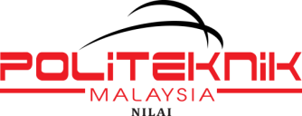
LAPORAN PERLAKSANAAN
PROGRAM / AKTIVITI / PERTANDINGAN / KURSUS / SEMINAR / MAJLIS 2020
Objektif Specifik (SO) | □ 1 □ 2 □ 3 □ 4 □ 6
KPI | PELAPORAN POLITEKNIK NILAI |  | Pelaksana:  JKM JMSK  JP JPAM  JAB / UNIT  Unit Komunikasi Korporat
Tajuk Program/Aktiviti
Data | PolyPMO | Poly-rate | Lain-Lain (Sila nyatakan)

NAMA PROGRAM:

TARIKH:

TEMPAT:

ANJURAN:

SASARAN:

OBJEKTIF

PERASMI/VVIP

PENCAPAIAN (SEKIRANYA ADA)

IMPAK/SUMBANGAN

LAMPIRAN
- (GAMBAR PROGRAM SEKURANG-KURANGNYA 3 KEPING)
- SLIDE (SEKIRANYA ADA)

